BULLETIN MUNICIPAL

**CHEYLADE**

*N° 24 4eme trimestre 2022*

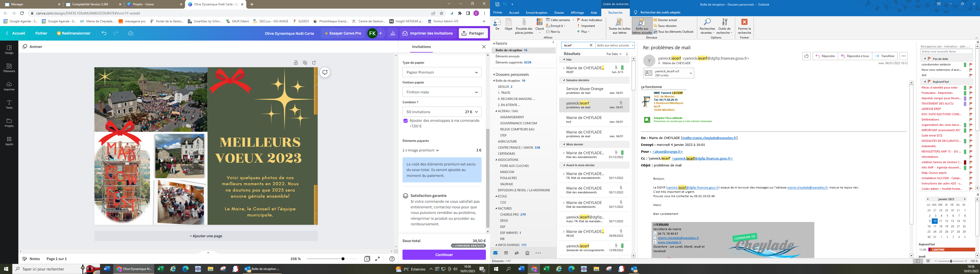

# 

**Sommaire**

Principales Délibérations

Etat Civil

Que s’est-il passé à Cheylade

Le Cyber bus

Point sur les travaux…

Nos associations

**PRINCIPALES DELIBERATIONS DU CONSEIL MUNICIPAL**

Conseil municipal du 21/11/2022

21.11.2022_01 Mise en place de la nomenclature M57 à compter du 1ier janvier 2023 (adoptée à l’unanimité)

21.11.2022_02 Décisions modificatives pour le paiement de petits matériels et outillages

21.11.2022_03 Approbation du règlement intérieur du cimetière communal

21.11.2022_05 Economie d’énergie bourg et village (Extinction de l’éclairage public

21.11.2022_06 Signature d’une convention de développement et automatisation du réseau départemental et de suivi des eaux souterraines

28.12.2022_01 Augmentation des taux 2023 du contrat d’assurance statutaire pour le personnel.

28.12.2022_02 Autorisation de paiement des factures d’investissement avant le BP 2023

28.12.2022_03 Demande de subvention au titre de la DETR 2023 pour la rénovation de la maison Roche

**ETAT CIVIL  / NAISSANCES**

Nous avons malencontreusement oublié la naissance au 3eme trimestre 2022 de

Lily Rose DURIF le 18 juillet 2022



Violette PISSAVY le 20 octobre 2022

Naël DOUHET LE 18 Novembre 2022

Isaac BASTIDE ROUSSEL le 20 Décembre 2022

Bienvenue à ces nouvelles Cheyladaises et Cheyladais

**QUE S’EST-IL PASSÉ A CHEYLADE !**

Installation de Monsieur REBOUL menuisier, à ce titre il s’est vu remettre un chèque de la part de l’association PROPAGE pour aider à son installation

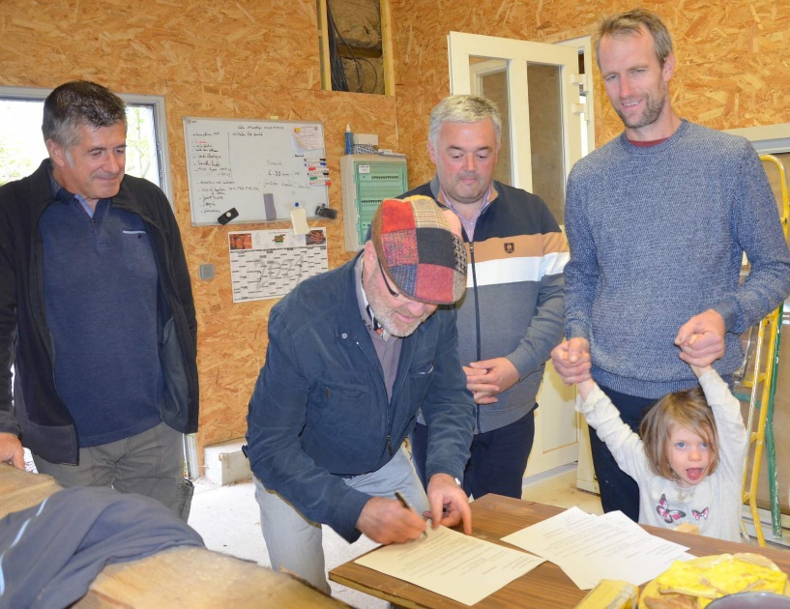

# 25/11/2022 plantation de l’arbre de la laïcité

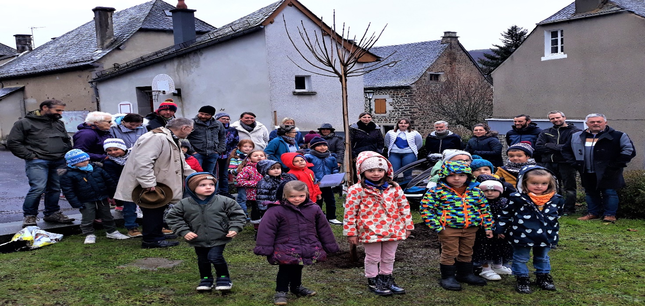

Les parents, les enfants, les maitresses, les DDEN* (Délégué Départemental de l’Education Nationale) et le Conseil Municipal de Cheylade se sont retrouvés le 25 novembre dernier, jour de la sainte Catherine afin de planter l’arbre de la Laïcité.

C’est lors du conseil d’école que madame Michelle Gorse (DDEN) a soumis l’idée de planter un arbre dans l’école pour en faire un emblème de la Laïcité.

L’idée ayant conquis toute l’assemblée, un Catalpa fut donc acheté par la mairie afin de concrétiser ce projet.

Les élèves de CE2, CM1, CM2 ont lu avec brio un texte de Philippe Courtin pour nous présenter les principes de la Laïcité qui est une valeur prépondérante de notre République.

Un pot de l’amitié en mairie est venu clore ce moment sympathique.

*Le DDEN **est un ami de l'école publique, attaché aux valeurs de laïcité, qui veille aux bonnes conditions de vie à l'école et autour de l'école**. C'est un médiateur au service de l'intérêt de l'enfant. Il est, entre autres, en liaison avec les IEN, les élus municipaux et les parents d'élèves.

# Le marché de Noël

Faisant fi du froid et de la neige, de nombreux exposants étaient présents au marché de Noel, avec la participation exceptionnelle du Père Noël et de ses lutins

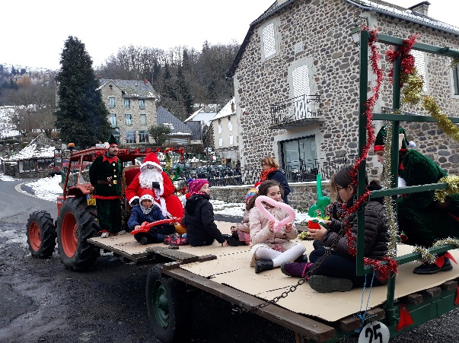 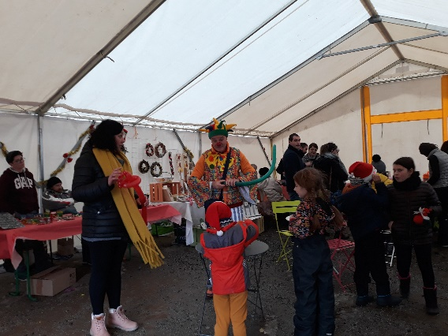

# Le Noël et le quine des écoles

La venue du père noël a rencontré un franc succès et les petits comme les grands se sont vus remettre un cadeau à chacun.

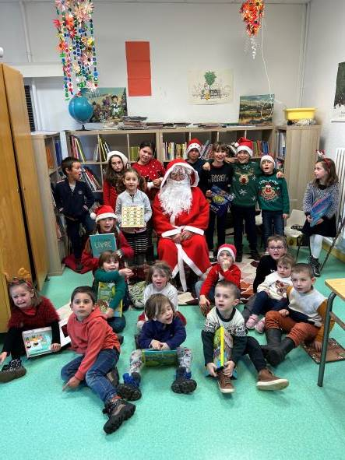

L’APE a organisé son fameux quine des écoles le 20/11/2022.

Avec la mobilisation de chacun, 966 cartons ont été vendus (dont 232 pour la partie enfants).

Durant la journée, une vente de boissons et de pâtisseries a également eu lieu ; le tout permettant de récolter des fonds, toujours dans le but de financer certaines activités et sorties scolaires.

Nous remercions l’ensemble des commerçants qui nous ont soutenu encore cette année avec leurs nombreux dons de lots.

Dans le prolongement du quine, l’APE a également tenu un stand lors du marché de noël de Cheylade et a organisé le goûter de noël pour les enfants de l’école le 16/12.

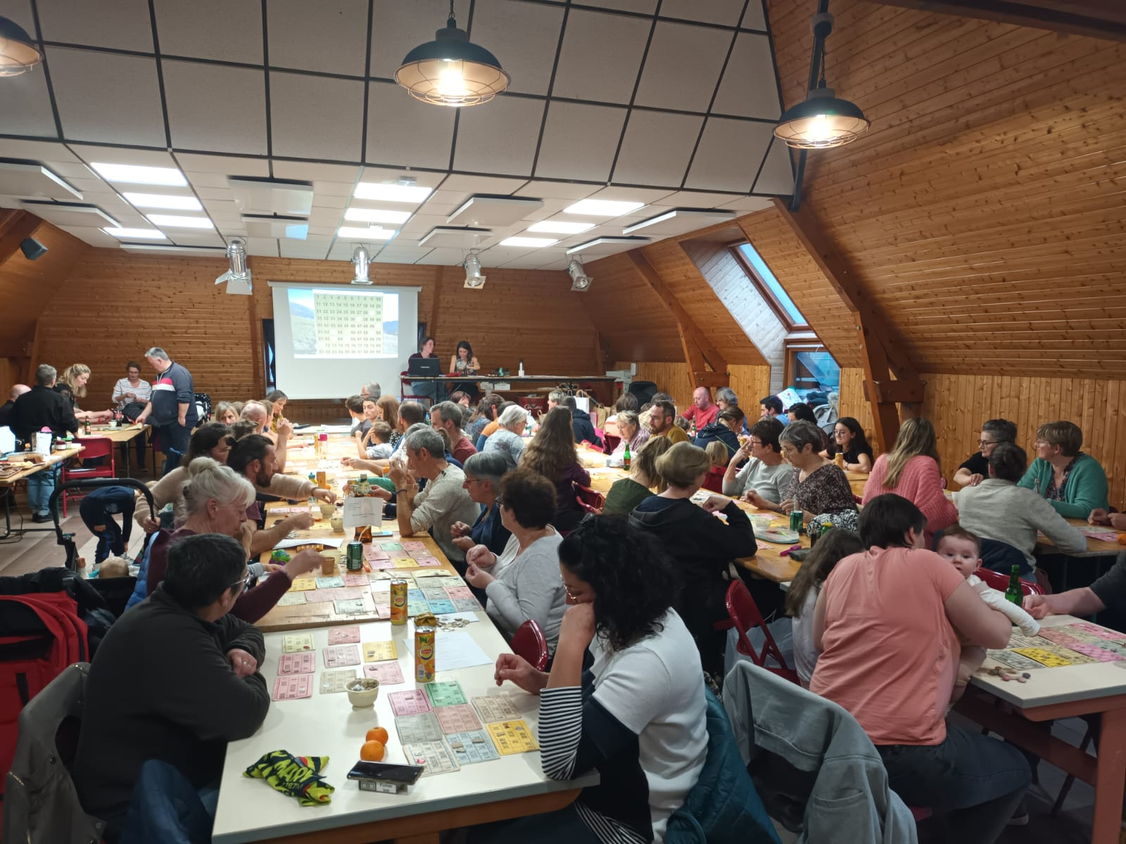

# Représentativité de notre commune dans la vie politique

**SIGNATURE DU PAC Cantal au LIORAN en présence de Laurent WAUQUIEZ**

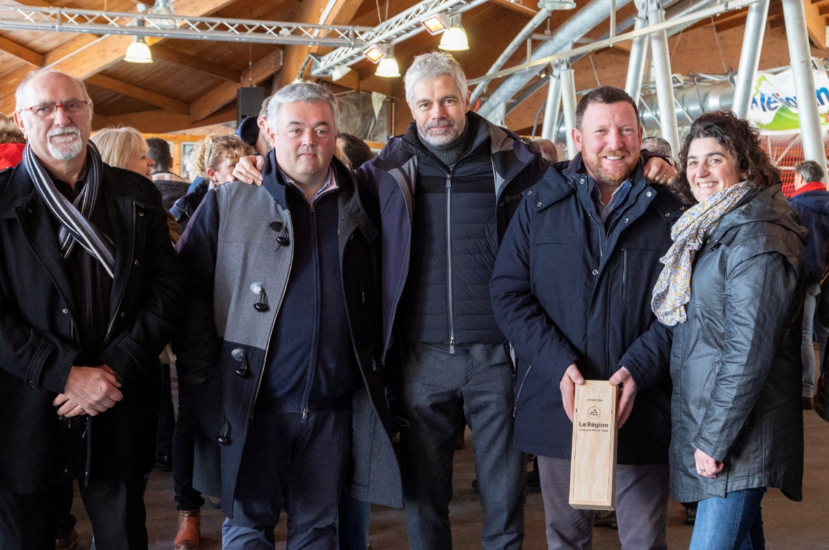

Laurent WAUQUIEZ, Président de la Région Auvergne-Rhône-Alpes et Bruno FAURE, Président du Département du Cantal ont signé, ce samedi au Lioran, le deuxième « Pacte pour le Cantal ».

D’un montant de 150 millions d’euros, cet investissement majeur pour cinq ans sur des projets concrets et structurants du territoire va permettre au Département du Cantal de mener à bien ses projets de développement du territoire, de préparer l’avenir et de relever les défis qu’il rencontre.

Ce pacte renouvelle et amplifie celui signé en 2016 et arrivé à son échéance à la fin de l’année 2021.

Comme annoncé à Jaleyrac, lors du lancement de ce nouveau Pacte, celui-ci est le fruit de la concertation avec les projets des territoires.

Grace à la bonne gestion de la Région encore confirmée cette année, cet effort d’investissement inédit va pouvoir se déployer de six axes stratégiques :

➢ Le Désenclavement

➢ Le soutien à nos agriculteurs et leurs filières d’excellence

➢ L’Économie, l’emploi et la relocalisation

➢ La Santé et l’attractivité

➢ L’avenir de notre jeunesse

➢ Le développement du rayonnement du Cantal

**Rencontre avec Bernard DELCROS Sénateur du Cantal le 05/09/2022**



« En présence de la directrice académique des services de l’éducation nationale, le Maire, la directrice de l’école Pierre Besson et les personnels communaux, Monsieur Bernard Delcros est venu échanger avec les enseignants pour mesurer l’importance des petites écoles rurales pour la vitalité de nos communes mais aussi pour la qualité de l’apprentissage dont bénéficient nos enfants. »

**NOS ASSOCIATIONS**

« Le club des cascades »

Bal de carnaval le 19 février, avec l’orchestre Stéphane DAMPRUND, venez déguisés

L’Assemblée Générale aura lieu le vendredi 07 avril 2023

**Voyage :**

Prochaine destination un voyage au Portugal du 18 au 25 juin 2023

Les personnes intéressées peuvent se faire inscrire auprès de Maryse AMADIEU : 07 89 46 82 58.

ATELIER PETITE ENFANCE

Lundi 30 janvier, lundi 27 février,

# Les festivités à venir

Carnaval de l’école à la salle des fêtes le 25 février 2023

Passage de voitures anciennes sur la place de l’église le 10 mai 2023

La fête des Cloches : 21 Mai 2023

La fête des Poulacres : 16 juillet 2023

Le festival Madcow : 4, 5 et 6 août 2023

La fête patronale 13,14,15 août 2023

# LE BUS CYBERCANTAL :

Les objectifs

• **Apporter un service de proximité**

• Lutter contre la fracture numérique

• **Faciliter l’accès aux services publics** et accompagner les usagers les plus éloignés dans leurs démarches administratives. (Chèque énergie, carburant, déclaration d’impôts etc…)

• **Créer une dynamique transversale** rassemblant les acteurs du territoire pour améliorer la qualité des services aux usagers en zone rurale.

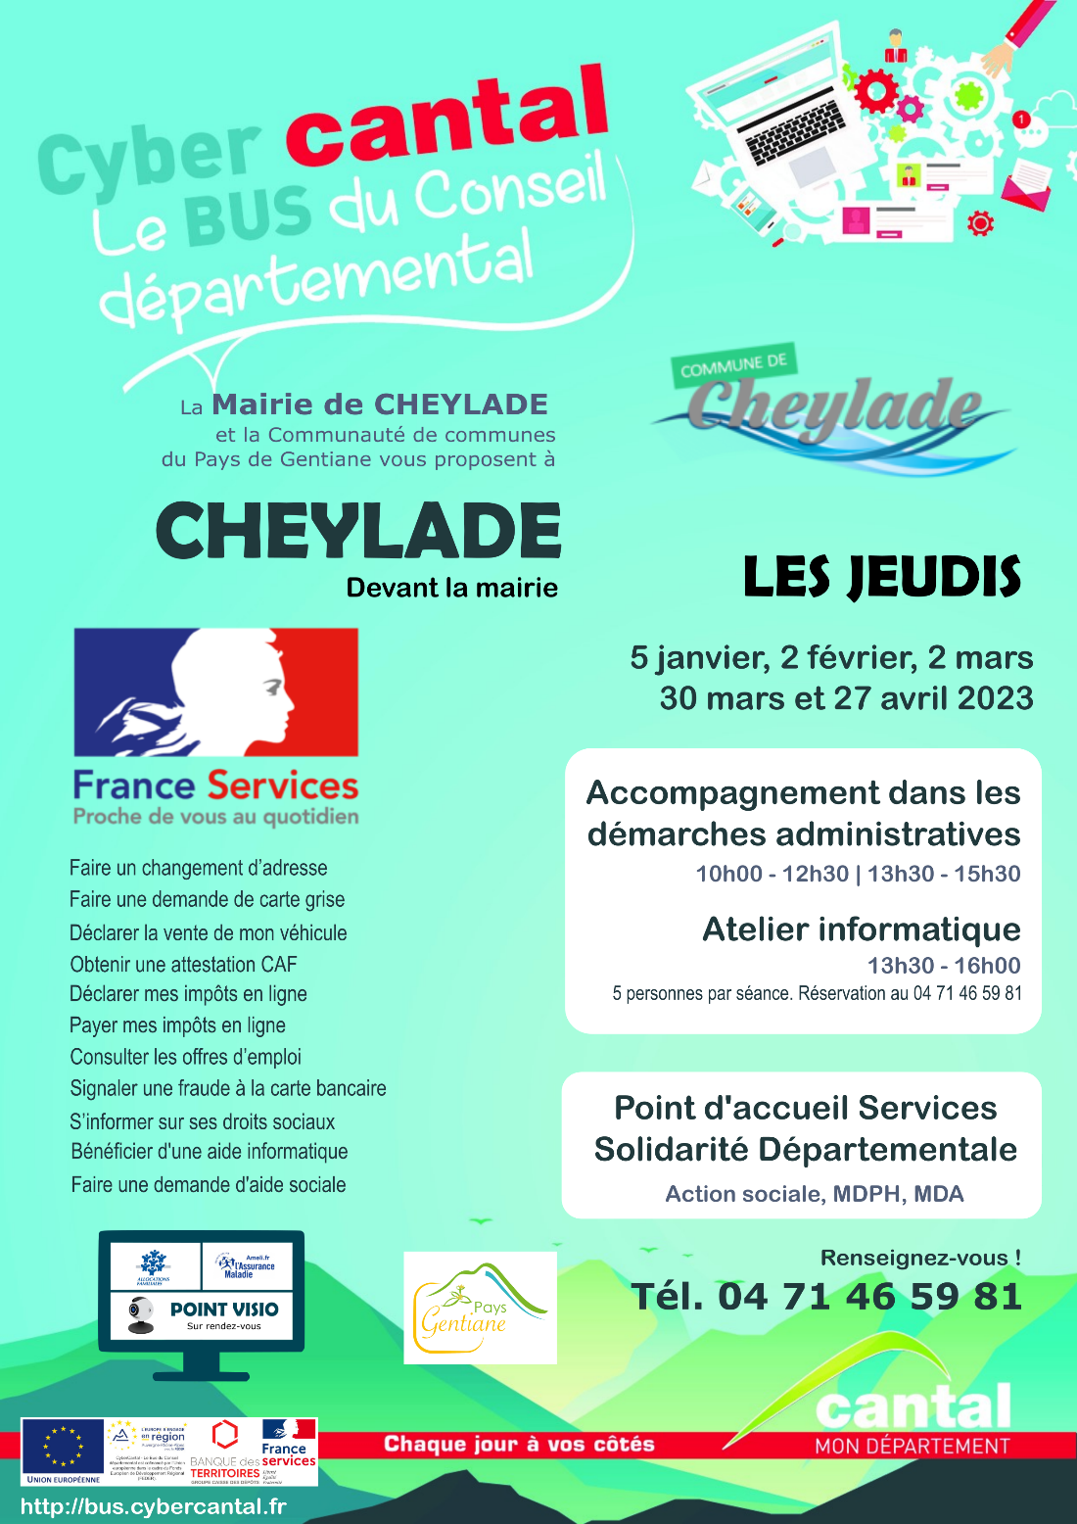

Des ateliers sont proposés dans le cadre des permanences France-Services mais également sur demande des collectivités ou des associations du territoire. Ils sont déclinés selon plusieurs thématiques : Appropriation des bases informatiques, multimédia, programmation, audiovisuel, jeux vidéo, fabrication numérique, bureautique ou création 3D.

**POINT SUR LES TRAVAUX …**

# TRAVAUX EN COURS

Enfouissement du réseau aérien (EDF+TELECOM) du Cheix au Chauvier.

Travaux d’entretien à la station d’épuration et lancement du diagnostic assainissement

Plateforme élévatrice pour rendre la mairie accessible (Normes E.R.P.) courant 1ier semestre 2023

Eglise : lancement d’un programme de rénovation des retables

Création d’un emplacement PMR (personne à mobilité réduite) au camping

Une nouvelle étrave a été commandée et sera réceptionnée courant du 1ier trimestre 2023

Suite aux conclusions du diagnostic sur l’eau et pour répondre aux nouvelles normes, des travaux de mise en conformité des captages sont obligatoires ainsi que sur le réseau d’assainissement. Cela aura pour conséquence une augmentation étalée sur 2 ans du prix de l’assainissement. Ceci afin de pouvoir être éligible aux différentes aides (département + agence de l’eau).

# TRAVAUX REALISES

**Cimetière**

* Le colombarium a été agrandi avec 6 cases supplémentaires pour un coût de 4 500€

**Voirie**

* Enrobé à chaud sur le chemin accédant au Courbettes (Lac des cascades)

Enrobé à chaud sur la portion haute du Sartre

* Suite aux dégâts de la catastrophe naturelle de septembre 2021 :
  + - Réfection du chemin allant de la Buge à la Padeloune, avec dans le même temps le curage des fossés
    - Aménagement des 2 virages au-dessus du village de Codebos pour accéder au plateau du Limon
    - Le mois de septembre a été consacré au curage des fossés sur le secteur de « Chez Poignal », Chavanon, Le Triou et la Buge

**Téléphonie Mobile**

Le Pylone du Caire : depuis la fin de l’année ce pylone dessert aussi le réseau orange en plus de SFR et Bouygues

Le pylone de Pierre Masson : mise en service depuis janvier (4 opérateurs).

# RAPPEL DES BONNES PRATIQUES !

Rappel : les dépôts « sauvages » sont interdits eu égard aux employés communaux.

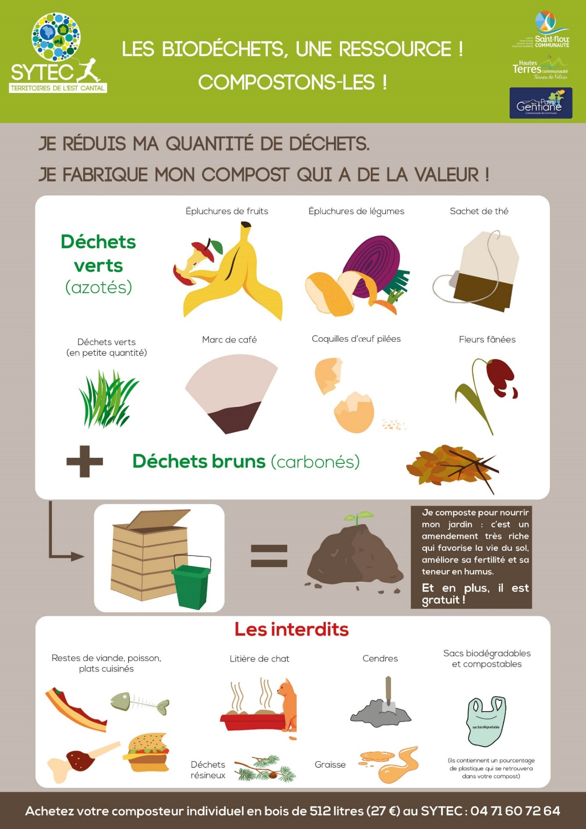

Les biodéchets ? Direction le composteur !

✅Les épluchures de fruits et légumes, le marc de café, les coquilles d'œufs, les feuilles mortes, etc., sont une ressource essentielle pour nos jardins.

✅En compostant nos biodéchets, nous faisons d'une pierre deux coups : nous réduisons le volume de nos poubelles et nous nourrissons le sol avec un engrais naturel !

✅Vous pouvez acheter un composteur auprès du SYTEC en téléphonant au 04 71 60 72 64. Ils sont fabriqués localement et nous vous donnerons toutes les informations pour bien l'utiliser